**Теоретична частина**

Тестирование теоретических знаний

1. Что выведется на экран?

class ClassA {}

$a = new ClassA();

$b = new ClassA();

var_dump($a === $b);

Варианты ответов:

**bool(false)**

bool(true)

Вылетит ошибка.

2. Что выведется на экран?

var_dump([

"a" => 1,

"b" => 2,

"c" => [1,2,3]

] === [

"a" => 1,

"b" => 2,

"c" => [1,2,3]

]);

Варианты ответов:

bool(false)

**bool(true)**

Вылетит ошибка.

3. Что выведется на экран?

class ClassA {

public int $var1;

public function __construct(int $var1)

{

$this->var1 = $var1;

}

}

$a = new ClassA(5);

$b = $a;

$b->var1 = 10;

echo $a->var1;

Варианты ответов:

5

**10**

Вылетит ошибка.

4. Что выведется на экран?

class ClassA {

public int $var1;

public function __construct(int $var1)

{

$this->var1 = $var1;

}

}

$a = new ClassA(5);

$b = $a;

$a->var1 = 10;

$a = null;

echo $b->var1;

Варианты ответов:

5

**10**

Вылетит ошибка.

5. Что выведется на экран?

class ClassA {

public int $var1;

public function __construct(int $var1)

{

$this->var1 = $var1;

}

}

$a = new ClassA(5);

$b = &$a;

$b->var1 = 10;

$a = null;

echo $b->var1;

Варианты ответов:

5

10

**Вылетит ошибка.**

6. Что выведется на экран?

$numbers = [1,2,3,4,5];

foreach ($numbers as $number) {

$number **= 2;

}

echo $numbers[4];

Варианты ответов:

**5**

10

25

Вылетит ошибка.

7. Что выведется на экран?

$numbers = [1,2,3,4,5];

foreach ($numbers as &$number) {

$number **= 2;

}

$number = 10;

echo $numbers[4];

Варианты ответов:

5

**10**

25

Вылетит ошибка.

8. Что выведется на экран?

interface Movable {

public function move(): void;

}

interface Breathable {

public function breath(): void;

}

class Animal implements Movable, Breathable {

public function move(): void

{

echo self::class . ' move';

}

}

class Dog extends Animal {

public function move(): void

{

echo self::class . ' move';

}

}

(new Dog())->move();

echo "\n";

(new Animal())->move();

Варианты ответов:

Dog move

Animal move

Dog move

Dog move

Animal move

Animal move

**Вылетит ошибка.**

9. Каков результат выполнения данного кода?

interface Movable {

public function move(): void;

}

interface Breathable {

public function breath(): void;

}

interface Dog extends Movable, Breathable {

public function bark(): void;

}

Варианты ответов:

**Выполнится успешно.**

Вылетит ошибка.

10. Что выведется на экран?

interface Movable {

public function move(): void;

}

interface Breathable {

public function breath(): void;

}

class Animal implements Movable, Breathable {

public function move(): void

{

echo static::class . ' move';

}

public function breath(): void

{

echo static::class . ' breath';

}

}

class Dog extends Animal {

}

$dog = new Dog();

$dog->move();

echo "\n";

$animal = new Animal();

$animal->move();

Варианты ответов:

**Dog move**

**Animal move**

Dog move

Dog move

Animal move

Animal move

Вылетит ошибка.

11. Что выведется на экран?

interface Movable {

public function move(): void;

}

interface Breathable {

public function breath(): void;

}

class Animal implements Movable, Breathable {

public function move(): void

{

echo self::class . ' move';

}

public function breath(): void

{

echo self::class . ' breath';

}

}

class Dog extends Animal {

}

$dog = new Dog();

$dog->breath();

echo "\n";

$animal = new Animal();

$animal->breath();

Варианты ответов:

Dog breath

Animal breath

Dog breath

Dog breath

**Animal breath**

**Animal breath**

Вылетит ошибка.

12. Что сделает composer install команда?

Установит все зависимости согласно composer.json в vendor директорию.

Установит все зависимости согласно composer.json (даже если есть composer.lock файл) в vendor директорию,

после обновит composer.lock.

**Установит все зависимости согласно composer.lock (если есть) в vendor директорию, иначе использует composer. json и после создаст composer.lock файл.**

Установит все зависимости согласно composer.lock (если есть) в vendor директорию, иначе использует composer.

json.

13. Что сделает composer update команда?

Установит все зависимости согласно composer.json в vendor директорию.

**Установит все зависимости согласно composer.json (даже если есть composer.lock файл) в vendor директорию,**

**после обновит composer.lock.**

Установит все зависимости согласно composer.lock (если есть) в vendor директорию, иначе использует composer.

json и после создаст composer.lock файл.

Установит все зависимости согласно composer.lock (если есть) в vendor директорию, иначе использует composer.

json.

14. Какая composer команда установит новый пакет и добавит его в composer.json?

**composer require <имя пакета>**

composer install <имя пакета>

composer updatel <имя пакета>

composer add-dependency <имя пакета>

15. Какой сегмент (Обозначено как X) в версии композер пакета отвечает за версии без добавления нового

функционала и с сохранением обратной совместимости (без изменений интерфейса)?

X.2.3

1.X.3

**1.2.X**

Используя имеющуюся выше диаграмму напишите такие sql запросы

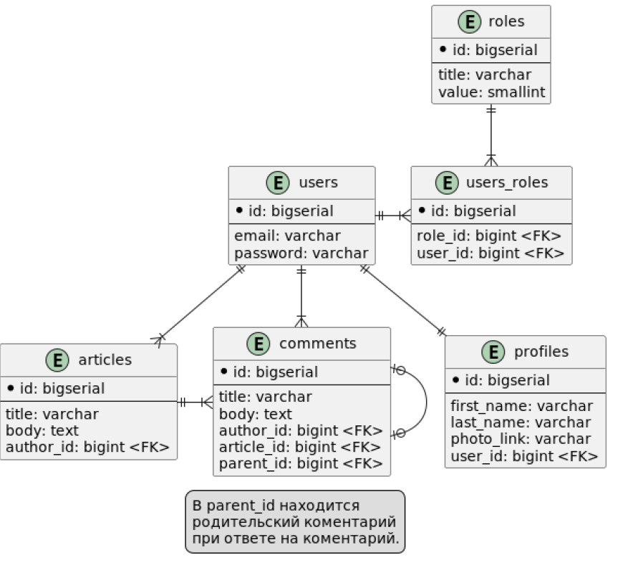

16. Достаньте все комментарии для статьи с id = 101, нужно достать такие столбцы:

article_id

article_title

article_body

comment_id

comment_title

comment_body

comment_parent_id

**SELECT (article_id**, **article_title, article_body, comment_id, comment_title, comment_body, comment_parent_id) FROM articles JOIN comments ON articles.id = comments.article_id WHERE article.id = 101;**

17. Достаньте данные пользователя и все роли для пользователя с id = 256, нужно достать такие столбцы:

user_id

email

first_name

last_name

photo_link

role_title

**SELECT (user_id, email, first_name, last_name, photo_link, role_title) FROM users JOIN users_roles JOIN roles JOIN profiles ON users.id = users_roles.user_id AND users_roles.roles_id = roles.id AND users.id = profiles.user_id WHERE users.id** **= 256;**

18. Добавьте пользователю с id 225 новую роль (id роли = 8).

**INSERT INTO users_roles VALUES(8,225);**

19. Обновите photo_link для профиля пользователя с id = 67.

**UPDATE profiles SET photo_link = “” WHERE user_id = 67;**

20. Удалите пользователя с id = 78 со всеми его связями.

**DELETE FROM users WHERE user.id = 78;**

**(query works if “ON DELETE CASCADE” is stated in “users” table code)**

@startuml

entity "favourite" as f{

* user_id number <FK> <PK>

* book_id: number <FK> <PK>

}

entity "book_author" as ba{

* book_id: number <FK> <PK>

* author_id: number <FK> <PK>

}

entity "book_genre" as bg{

* book_id: number <FK> <PK>

* genre_id: number <FK> <PK>

}

entity "user" as u{

* user_email: varchar

--

user_password: varchar

user_position

}

entity "book" as b {

* book_id: serial

--

*book_name: text

book_description: varchar

}

entity "author" as a{

* author_id: serial

--

*author_name: text

}

entity "genre" as g{

genre_id: serial

--

*genre_name: text

}

b ||--|{ bg

g ||--|{ bg

b ||--|{ ba

a ||--|{ ba

u ||--o{ f

b ||--|{ f

@enduml

**Практична частина**

Тема: Web API онлайн-бібліотеки

Стек для розробки: ASP.NET Core

Вимоги до розробки:

Авторизация:

Регистрация с почтой и паролем.

Логин с почтой и паролем.

Книги:

список всех доступных - не требует логин;

получение информации по отдельной книге - не требует логина;

добавление новой книги - требует логин + роль админа;

удаление книги - требует логин + роль админа;

добавление книги в избранное конкретным пользователем (у каждого пользователя свой список избранных книг)

- требует логин;

удаление книги из избранного конкретным пользователем (у каждого пользователя свой список избранных книг)

- требует логин + каждый пользователь имеет доступ только к своему списку;

выгрузка списка книг в csv формате - требует роль админа.

Роли:

возможность изменять роль для пользователя с помощью консольной команды;

доступные роли: администратор и клиент.

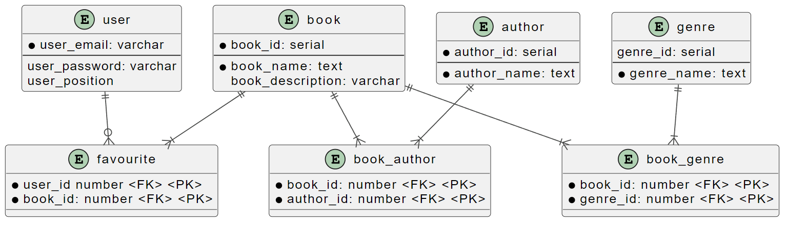

create TABLE users(

user_email varchar(255) NOT NULL,

user_password varchar(255) NOT NULL,

user_position varchar(255) NOT NULL,

primary key(user_email)

);

create TABLE books(

book_id serial primary key NOT NULL,

book_name varchar(255) NOT NULL,

book_desc varchar(255)

);

create TABLE authors(

author_id serial primary key NOT NULL,

author_name varchar(255)

);

create TABLE genres(

genre_id serial primary key NOT NULL,

genre_name varchar(255)

);

create TABLE books_genres(

book_id int NOT NULL,

genre_id int NOT NULL,

FOREIGN KEY (book_id) REFERENCES books(book_id),

FOREIGN KEY (genre_id) REFERENCES genres(genre_id),

primary key(book_id, genre_id)

);

create TABLE books_authors(

book_id int NOT NULL,

author_id int NOT NULL,

FOREIGN KEY (book_id) REFERENCES books(book_id),

FOREIGN KEY (author_id) REFERENCES authors(author_id),

primary key(book_id, author_id)

);

create TABLE favs(

user_email varchar(255) NOT NULL,

book_id int NOT NULL,

FOREIGN KEY (user_email) REFERENCES users(user_email),

FOREIGN KEY (book_id) REFERENCES books(book_id),

primary key(user_email, book_id)

);